**Proyecto-Decimo**

Quintero Santiago

Sandoval Sergio

ITD Julio Flores

1002

José Miguel Santana

8 de junio del 2022

**Introducción**

En este documento les vamos a presentar nuestro proyecto y les vamos a dar los temas a presentar.

1.Plantacion de problemas

2.Objetivos

3.Objeivos Generales

4.Objetivos Específicos

5.Alcance

6.Justificacion

7.Cronograma

8.Levantamiento de información

9.Preguntas

**Abstract**

This document has the function of explaining the characteristics and ideas that we have as a company and how we can support them, we also disclose our approach, objectives, scope, justifications, among other things.

**Planteamiento de problema**

La empresa se llama Inversiones Garochoa, esta empresa se encuentra ubicada en el barrio Galán, cerca de la AV Caracas, Bogotá D.C esta empresa se dedica a proveer productos de ferretería tales como tubos PVC, laminas, bóxer (pegante), metros, palas, tornillo, etc.

Problema que tiene la empresa es su kardex físico, que la encargada vendría siendo la jefe de la empresa ya que esta no tiene muchos empleados su problema surge cuando el kardex de casualidad de llega a perder o llegan a anotar mal los productos, ventas o salidas mal escritas tendrían que volver hacer un nuevo kardex y anotar todo nuevamente, también contamos el problemas de 2 empleados que tiene la empresa que viajan a través de Colombia para poder llevar los productos a los locales de ferretería y algunas veces no llevan su kardex o la señal del celular se corta para llenar un kardex desde Boyacá hasta Bogotá.

**Objetivo**

Nuestro objetivo es ayudar a jóvenes emprendedores o inversionistas a empezar su negocio ya sea una aplicación o una página web, esto como empresa nos ayuda a crecer tanto a los jóvenes como a nosotros enriqueciéndonos de alma y conciencia al saber que cada día estamos mejorando un país.

**Objetivo General**

Crecer como empresa hasta llegar a nivel nacional, ser una gran ayuda y ejemplo a seguir para los negocios que están empezando.

**Objetivo Especifico**

**Nuestro objetivo específico es lograr a crecer como desarrolladores y tener más conocimiento sobre las páginas y aplicaciones tanto para nuestro beneficio y para rendir en una empresa o para empezar una propia.**

**Alcance**

Nuestra empresa puede ser una de las mejores solo hay que poner tiempo y dedicación. Pero….

**¿Qué pasara si logramos nuestro objetivo?**

Si lográramos nuestro objetivo, recogeríamos los frutos que hemos sembrado y con esos frutos ayudaríamos más y más gente y asociarnos con mas empresa para crecer más y mas

**Cronograma**

Del 4 de marzo al 8 de marzo: Conocer la empresa.

Del 9 de marzo al 10 de marzo: Recopilar informacion sobre la empresa.

Del 11 de marzo al 13 de marzo: Crear modelo conceptual.

Del 13 de marzo al 24 de agosto: Crear maquetamiento.

Desde el 24 de agosto hasta la actualidad: Perfeccionar tanto en el diseño como en la estructura del proyecto.

**LEVANTAMIENTO DE INFORMACION**

El día 06/05/2022 me encontré con la jefa de la empresa Garochoa y estuvimos en una conversación amigable dentro de esa conversación estuve preguntando unas cosas y preguntas sobre la empresa y entre esas preguntas estuve preguntando si que necesitaba la empresa y me respondieron amablemente que necesitaban una aplicación para la entrada y salida los productos que compraban y los productos que vendía, aparte una página para ser más reconocidos a nivel nacional. Después de hablar terminé mi conversación agradeciéndole y fui donde mi compañero a planear como podríamos hacer la aplicación

**Código**

Para nuestro código, para poder hacer nuestra aplicación tuvimos que usar lo esencial que es un include iostream y include conio.h. También usamos un bool, while, system y un if.

**Codigo (imagenes)**

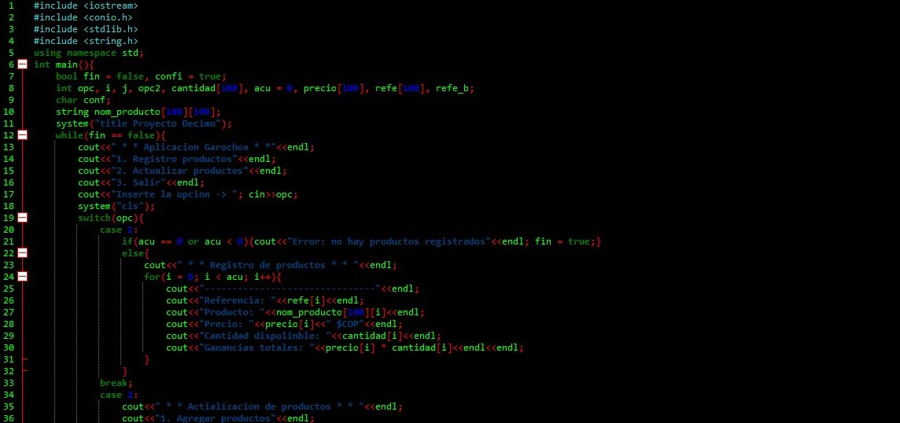

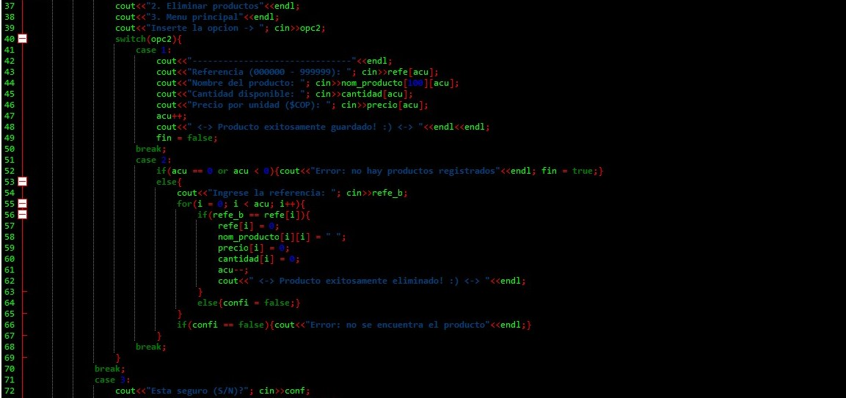

**Soporte**

Nuestra empresa compensa con una garantía a sus clientes por fallos de software, tratamos de que todos nuestros clientes queden satisfechos y conformes hacia nosotros como empresa y soportar páginas y aplicaciones que nuestra empresa ofrece.

Diagrama ER

Diagrama MER

Diagrama BD

Diagrama de clases

Diagrama casos de uso